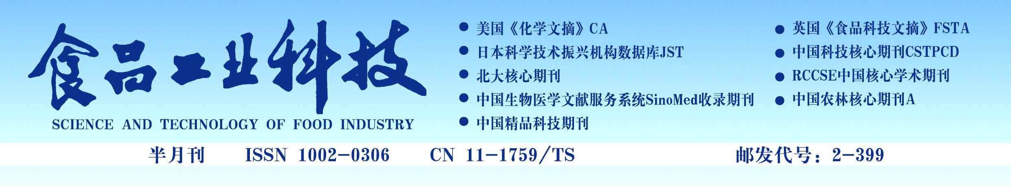

《食品工业科技》投稿写作模板
模板使用方法：
1. 如果作者想将稿件直接输入模板中，请选中你想代替的文字，然后开始输入稿件内容(例如，选中“标题”部分输入你自己的标题)。如果已有稿件Word文档，则可以拷贝、粘贴稿件内容到本模板。
2. 所有格式要求均在批注中，如果Word文档中不能显示批注，请在“审阅”下的“修订”中选择“最终：显示标记”，以显示批注内容。
3. 投稿时请使用通栏，不必分两栏，分栏工作由排版人员完成。
4 请确认稿件内容格式无误后，删除所有不需要的部分，包括说明部分、批注和修改痕迹。
5. 保存文件：选择“文件→另存为”为2003版Word文档文件(.doc)。
总则：
1. 文中所有的中文都使用“宋体”字体；所有的英文和数字都使用“Times New Roman”字体，包括标题、图、表、参考文献等。
2. 对字号无要求，但需按照标题级数、正文的字号由大到小排序。
3. 中英文表述中，数值和单位之间间隔一个空格，但数据与%之间无需空格。
4. 图片应清晰明了，以保证排版图片缩小后的清晰度。
5. 稿件要求一般研究论文不少于5000字，综述论文不少于7000字，不超过15000字。

作者简介：王晓（1997-），女，硕士研究生，研究方向：食品微生物，E-mail：wx@126.com。
*通讯作者：李楠（1960-），男，博士，教授，研究方向：食品安全，E-mail：ln@126.com。
基金项目：国家自然科学基金（31271828）；国际科技支撑计划项目（2015BAD29B05）；“长江学者和创新团队发展计划”创新团队（IRT_17R88）。
题目
第一作者姓名¹，作者二姓名²，通讯作者姓名^{1,}*
（1.南京农业大学食品科技学院，江苏南京 210095；
2.作者单位正式对外名称，省份城市 邮编）
摘 要：XXXXXX
XXXXXX
XXXXXX
XXXXXX
XXXXXX
关键词：关键词1，关键词2，关键词3
English Title
YANG Zhen-ning¹, Author Name², Author Name^{1,}*
(1.College of Food Science and Technology, Nanjing Agricultural Univercity, Nanjing 210095, China;
2.Organization name, City Post Code, Country)
Abstract: XXXXXX
XXXXXX
XXXXXX
XXXXXX
XXXXXX
XXXXXX
XXXXXX
XXXXXX
XXXXXX
XXXXXX
XXXXXX
XXXXXX
XXXXXX
Key words: gas chromatography-mass spectrometry (GC-MS); Key words 2; Key words 3
中图分类号：XXXX 文献标志码：
于此处撰写前言XXXXXXXX
XXXXXXXX
XXXXXXXX
XXXXXXXX
XXXXXXXX
XXXXXXXX
XXXXXXXX
XXXXXXXX
XXXXXXXX
XXXXXXXX
XXXXXXXX
XXXXXXXX
XXXXXXXX
XXXXXXXX
XXXXXXXX
XXXXXXXX
XXXXXXXX
XXXXXXXX
XXXXXXXX

1 材料与方法
1.1 材料与仪器
川芎药材 北京同仁堂提供，西安交通大学药学院生药教研室鉴定为伞形科植物川芎（Ligusticum chuanxiong Hort.）的干燥根茎；正己烷 色谱纯，德国Meker公司；GF254薄层色谱硅胶 青岛海洋化工厂；所有分离用有机溶剂均为国产分析纯。
LCQ液相色谱-质谱联用仪 配有电喷雾离子源（ESI）及Xcalibur1.2数据处理系统，美国Finnigan公司；HP 1100高效液相色谱系统（配有可变波长紫外检测器和Rev.A.06.03色谱工作站） 美国惠普公司。
1.2 实验方法
下面为一个典型的工艺论文方法撰写案例，供作者参考：
1.2.1 总皂苷提取工艺 称取X原料，以一定的料液比（或者液料比）下加入某溶剂，在一定温度下提取一定时间，得到X总皂苷提取液。
1.2.2 单因素实验
1.2.2.1 料液比对提取率的影响
1.2.2.2 提取温度对提取率的影响
1.2.2.3 提取时间对提取率的影响
1.2.3 响应面试验（或者正交试验）
1.2.4 总皂苷得率的计算
1.2.4.1 标曲的制作
1.2.4.1 总皂苷的测定及得率的计算
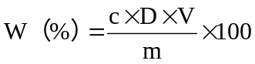
式中：W表示总皂苷得率，%；c表示根据吸光度值计算出的溶液质量浓度，mg/mL；D表示溶液稀释倍数；V表示供试品溶液体积，mL；m表示药材取样量，mg。
1.3数据处理
下面为一个典型的仪器分析类撰写案例，供作者参考：
1.2.1 溶液的配制
1.2.2 样品的前处理
1.2.3 色谱条件（以GC-MS为例）
1.2.3.1 GC条件 色谱柱：J&W DB-5石英毛细柱（30 m×0.25 mm，0.25 µm）；升温程序：180 ℃保持1 min，以20 ℃/min升至280 ℃，保持4 min；载气（He）流速1.2 mL/min，压力2.4 kPa，进样量0.5 µL；分流比10:1。
1.2.3.2 MS条件 质谱条件：电子轰击离子源；电子能量70 eV；传输线温度275 ℃；离子源温度200 ℃；母离子m/z 285；激活电压1.5 V；质量扫描范围m/z 35～500。
1.3 数据处理
2 结果与分析
2.1 XXXX
2.1.1 XXXX
2.1.2 XXXX
2.2 XXXX
2.3 XXXX
表1 三线表格示例
Table 1 Example of a three line table
栏头1 | 栏目2 | 栏目3 | 栏目4 | 栏目5
××× | ×× | ×× | ××⁾ | ×××
××× | ×× | ×× | ×× | ×××
注：
KJ173474.1 Cordyceps cicadae
KF740422.1 Cordyceps cicadae
JX488475.1 Cordyceps cicadae
AB085887.1 Cordyceps cicadae
EU573333.1Isaria cicadae
AB085886.1 Cordyceps cicadae
1205241
AB086630.1 Cordyceps cicadae
AB085888.1 Cordyceps cicadae
HQ874633.1 Paecilomyces cicadae
AF368801.1 Paecilomyces cicadae
AB086631.1 Cordyceps cicadae
HQ115724.1 Isaria farinosa
AB587666.1Mariannaea camptospora
87
100
65
10
图1 系统发育树
Fig.1 Phylogenetic tree
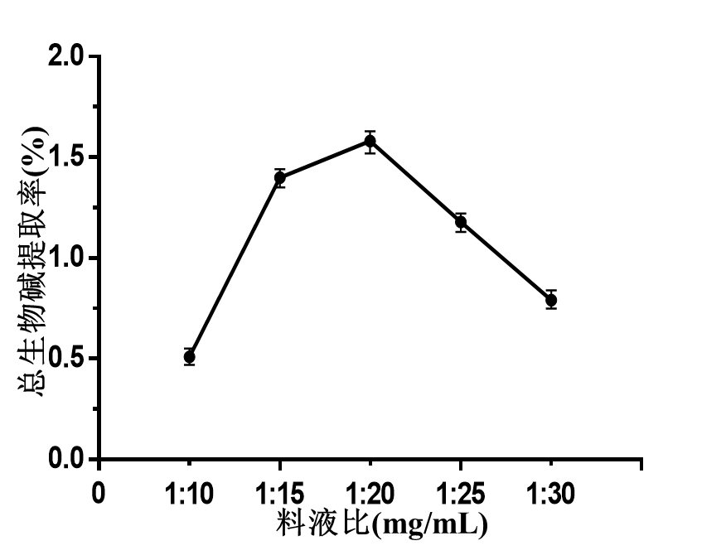
图2 料液比对生物碱提取率的影响
Fig.2 Effect of material liquid ratio on extraction rate of alkaloids
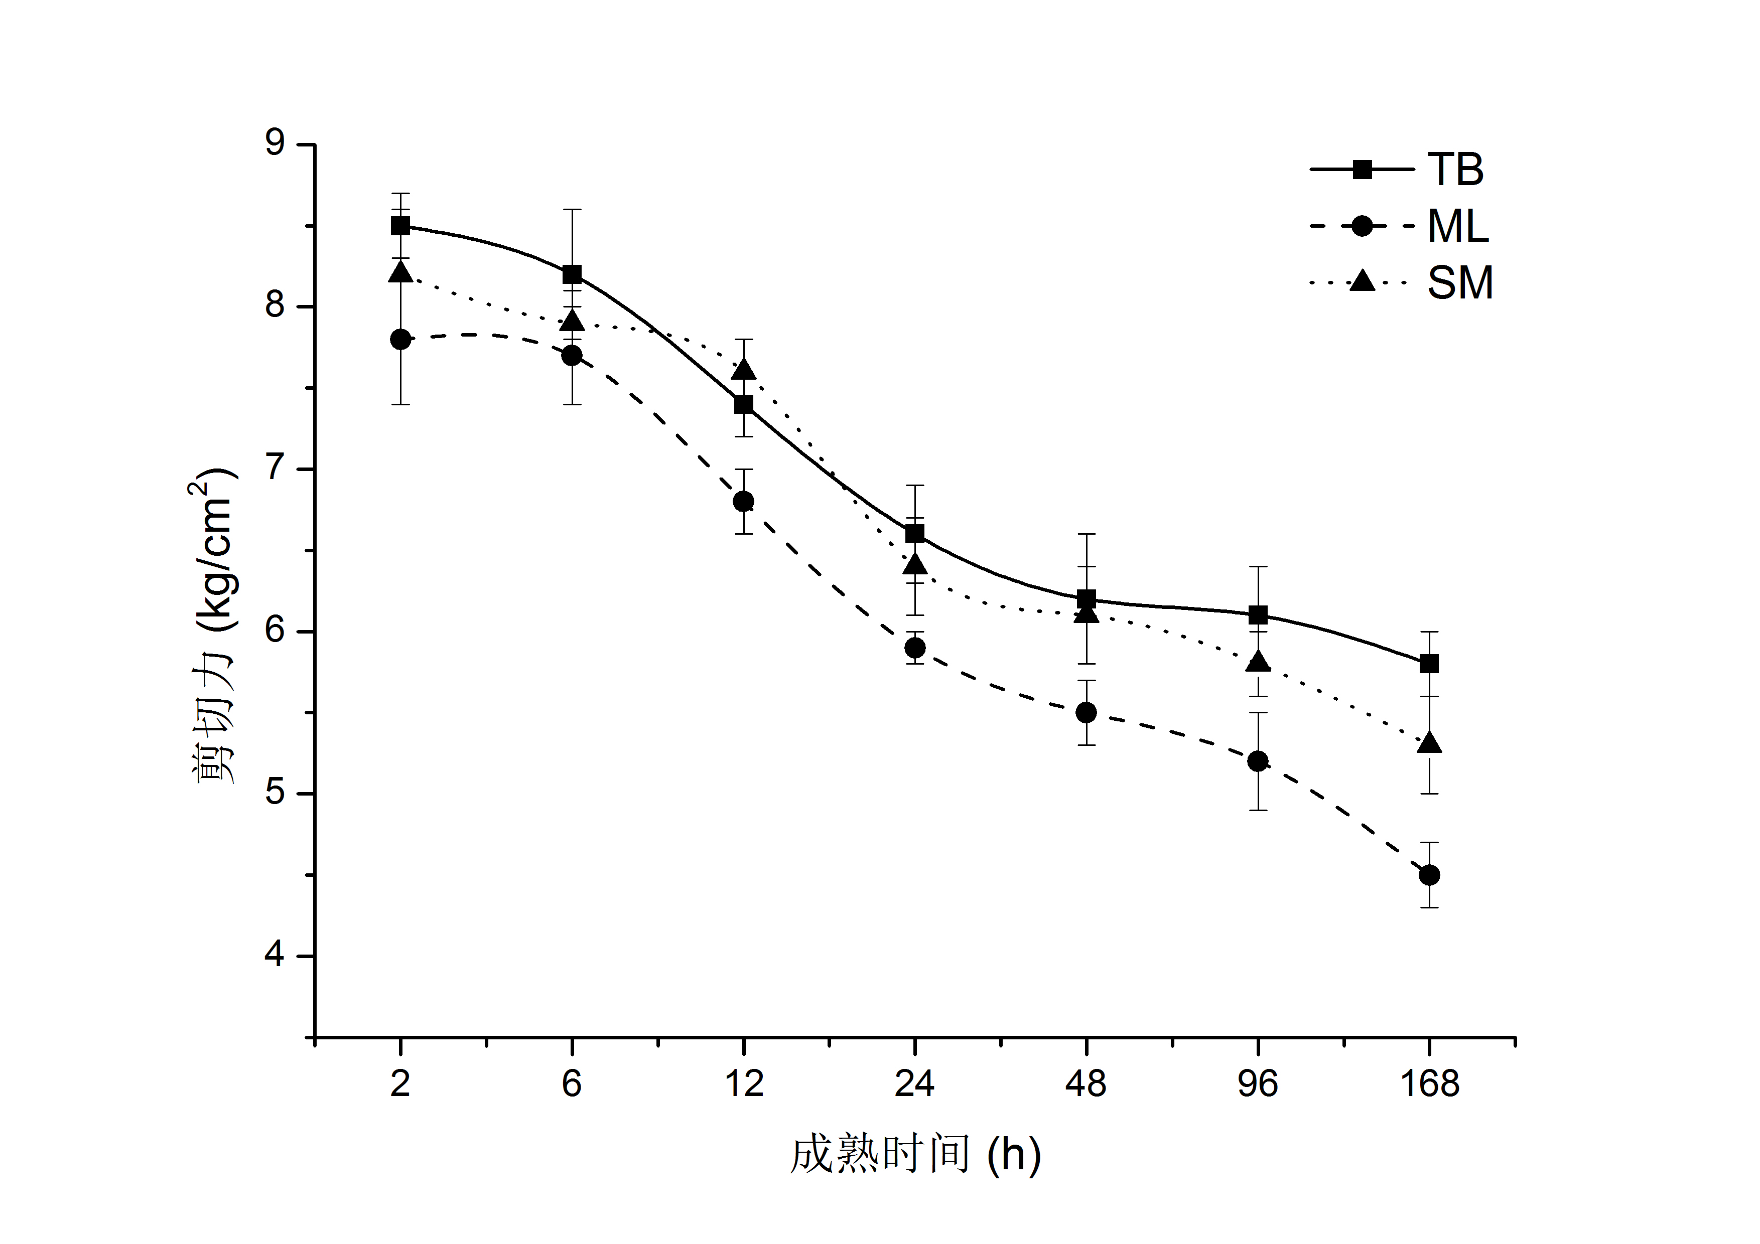
图3 宰后牛肉成熟过程中剪切力值的变化
Fig.3 Shear force change in yak meat during postmortem aging
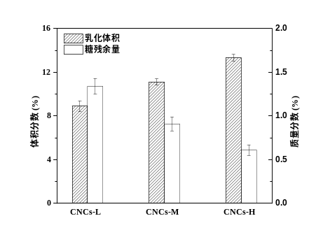
图4 橄榄油/CNCs-L、CNCs -M和CNCs -H型Pickering乳液离心后糖残余量和乳化体积
Fig.4 Sugar residue content and emulsification volume of olive oil/CNCs-L, CNCs -M and CNCs -H Pickering emulsions after centrifugation
3 结论（或：讨论或讨论与结论）
XXXX
XXXX
XXXX
XXXX
XXXX
参考文献：
格式要求总则：
1、每篇文献必备的著录项目应齐全(除非客观上著录项目确实有未知项)，中文期刊需注明卷和期，特別是作为引文文献引用的专著，其引文页码不得省略，从期刊中析出的文献其题名和页码都不能省略。
2、书刊名称不加书名号；英文刊名请著录期刊全名，不用缩写。
3、已经见刊的期刊不需给出DOI号，已网络优先出版但未见刊的需给出DOI号。
4、引用互联网的文献“获取和访问路径”（即http://）须著录，另外引用日期为必备的著录要素，其作用相当于专著的“版本”。
5、文献类型标志为：普通图书[M]、会议录[C]、汇编[G]、报纸[N]、期刊[J]、学位论文[D]、报告[R]、标准[S]、专利[P]、数据库[DB]、计算机程序[CP]、电子公告[EB]。电子文献载体类型标志如下：磁带[MT]、磁盘[DK]、光盘[CD]、联机网络[OL]。
注：小写改大写：选中要修改的内容，用Shift键+F3功能键即可实现。参考文献著录请严格按照下面的格式。
期刊：著者.篇(题)名[J].刊名,出版年,卷号(期号):起止页码.
例：
[1]Yi F, Guo Z X, Zhang L X, et al. Soluble eggshell membrane protein: preparation, characterization and biocompatibility[J]. Biomaterials, 2004, 25(19): 4591-4599.
[2]唐荣, 钟焱, 蒲彪, 等.酵母及原料品种对猕猴桃酒挥发性成分的影响[J].食品工业科技, 2019, 40(3): 216-223.
专著：主要著作责任者.书名[M].版次[第一版可略].出版地:出版者,出版年:页码.
例：
[3]Kirkp M, Cannon P F, David J C, et al. Ainsworth and baby’s dictionary of fungi[M]. 9th ed. Wallingford: CAB International, 2001.
[4]陈曾, 刘兢, 罗丹.生物化学实验[M]. 北京: 中国科学技术出版社, 2002: 111-115.
[5]Deverell W, Ligler D. A companion to California history[M/OL]. New York: John Wiley & Sons, 2013:21-22 (2013-11-15) [2014-06-24]. http://onlinelibrary. wiley. com/doi/10.1002/978144305036.ch2/summary.
会议论文集：作者(报告人).题名[C]//编者(ed,eds).会议录或会议名.出版地:出版者,出版年:起止页码.
例：
[6]Yufin S A. Geoecology and computer[C]// Rotterdam A A Balkema. Proceedings of the third international conference on advance of computer methods in geoetechnical and geoenvironmental engineering. Moscow, Russia:2000:1-4.
[7]裴丽生. 在中国科协学术期刊编辑工作经验交流会上的讲话[C]//中国科协学术期刊编辑工作经验交流会资料选. 北京: 中国科学技术协会学会工作部, 1981: 2-10.
学位论文：作者.篇(题)名[D].学位授予单位城市名:单位名称(若为学校只标注到大学名称),年.
例：
[8]Calmsr B. Infrared spectroscopic studies on solid oxygen[D]. Berkeley: University o f California, 1965: 5-10.
[9]张珏. 灵芝多糖的硫酸化修饰及其衍生物抗肿瘤活性的初步研究[D].无锡: 江南大学, 2005.
专利：专利申请者或所有者.专利题名:专利号[P].公告日期或公开日期[引用日期].获取和访问路径.数字对象唯一标识符.
例：
[10]刘加林. 多功能一次性压舌板: 中国, 92214985.2[P]. 1993-04-14.
[11]西安电子科技大学. 光折变自适应光外差探测方法: 中国, 01128777.2[P/OL]. 2002-03-06[2002-05-28]. http://211.152.9.47/sipoasp/zljs/hyjs-yx- new.asp?recid=01128777.2&leixin=0.
标准：主要责任者.题名: 其他题名信息[S]. 出版地: 出版者, 出版年: 引文页码[引用日期].
例：
[12] 全国信息与文献标准化技术委员会第6分委员会. GB/T7714—2005 文后参考文献著录规则[S]. 北京: 中国标准出版社, 2005.
[13] 全国信息与文献标准化技术委员会第6分委员会. GB/T7714—1987 文后参考文献著录规则[S]//新闻岀版总署科技发展司, 新闻岀版总署图书出版管理司, 中国标准出版社. 作者编辑常用标准及规范. 2版. 北京: 中国标准出版社, 2003: 365-382.
报纸：著者.篇(题)名[N].报纸名,出版时间(版次).
例：
[14]丁文祥. 数字革命与竞争国际化[N].中国青年报, 2000-11-20(15).
汇编：著者.篇(题)名[G].汇编名.出版地:出版者,出版年:页码.
例：
[15]厉兵. 采编工作中的语言文字规范[G]//第6期全国出版社新编辑培训班讲义. 北京: 新闻出版总署教育培训中心, 2005: 45.
科技报告：报告者.报告题名[R].报告地:报告单位,报告年份.
例：
[16]World Health Organization. Factors regulating the immune response: report of WHO Scientific Group[R]. Geneva: WHO, 1970.
电子文献：主要责任者.题名:其他题名信息[文献类型标志/文献载体标志].出版地:出版者,出版年(更新或修改日期) [引用日期].获取和访问路径.
例：
[17]萧钰. 出版业信息化迈入快车道[EB/OL]. (2001-12-19) [2002-04-15]. http:∥www.creader.com/news/200112190019.htm.
[18]刘江涛, 刘中霞, 李磊. 轻轻松松练五笔[M/CD]. 北京: 声比尔科贸有限公司, 1999.

